**二师父定投学堂周报第51期**

**2020.3.21**

**定投学堂功能如下**

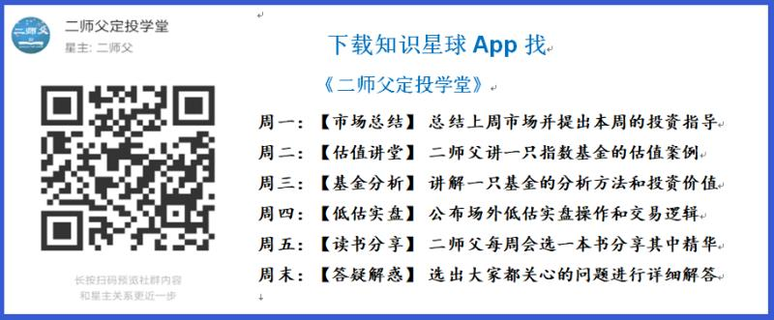

**有理财需求的朋友也可以关注二师父定投公众号**



**致学堂学员：**

感谢互联网让素不相识的我们结缘，不然我不会成为今天的我，你也许也不是今天的你。佛曰：前世的500次回眸换来今生的一次擦肩而过，能够与各位读者在陌生冰冷的网络世界建立起真挚友好的互动和链接，这必定是你我之间莫大的缘分，不然，为何在刚刚好的时间，刚刚好的地点我们就遇上了呢？

大概是2018年3月，我在雪球写下了自己投资记录的第一个字，从那开始我就开启了自己的投资分享之路。分享投资知识以来，认识的读者越来越多，大多数读者都在自己的领域有着很大的建树，正因为优秀读者的鞭策和激励，我不断地学习、创新、迭代、优化投资策略和方法，只为了我能够和优秀的你们一起进步。一路走来，我的投资方法和投资品种都发生了很大的变化，但是我的投资理念和分享理念始终未变：助人者人恒助之，逆向投资，保守投资，能力圈内投资。

未来随着中国的进步和中国股市的进一步发展可能二师父的投资策略、二师父的公众号、二师父的星球都会发生迭代和更新，学会创新学会拥抱变化，学会与时俱进，打破固有的惯性思维和认知模式，唯有这样，才能够在日新月异的现代社会始终走在时代的前列。

二师父学堂问答精华问答内容是又一次创新，因为每天的问答时间比较紧张，有时候是手机打字，一些回答比较粗略，所以每周我会和团队的朋友一起整理下精华问答内容整理丰富后然后分享到知识星球，大家自行学习和领悟，这样丰富后的解答可以帮助大家更好地学习。学而不思则惘，思而不学则殆。一定要将学习和思考相结合，不能只看我的内容不思考，也不能连我讲的低估定投策略都没有看过就连环发问十几个。这不是正确的学习方法。

大家想要和二师父深入交流也可以把学习心得编辑成word，发到我邮箱，[ershifudt@126.com](mailto:ershifu1993@126.com)。每个周末我会详细阅读大家的投资心得与疑惑，再一一点评发送到星球和公众号，这样有更多的读者能够收益。最后，祝愿各位读者投资顺利，生活幸福，都能过上开心快乐的日子。**心怀感激，心存善意，专注做好一件事情，至少对得起光阴岁月。**

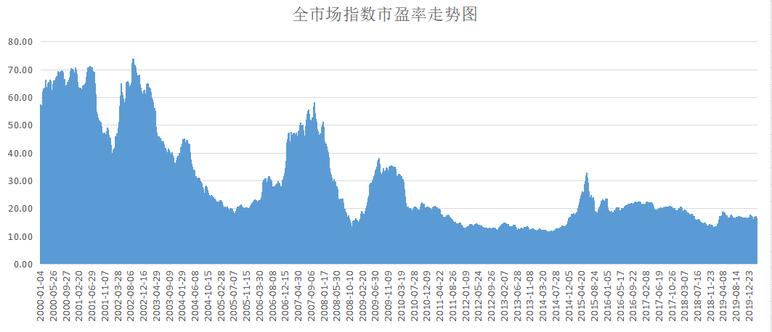

**全市场指数市盈率百分位19.96%，可以适当增加定投金额，已经定投好的，可以锁仓或者网格。**

**投资方法系列**

**素兮 提问：二师父，场外购买美股的净值是看第二天凌晨美股的收盘价。那么如果在溢价合理的情况下，场内买美股指数，净值是怎么看？是看场内的实时的当时的净值么？另外中概互联什么时候建仓比较合适？**

直接看实时净值，目前都有溢价，中概互联等场内溢价下来了可以开始定投

**小小 提问：二师父 问下白银基金可否建底仓 最大回撤幅度多少 谢谢**

大宗商品只适合配置，属于无底部投资品，现在距离历史最大回撤百分之43

**C&S 提问：请教，广发美国房地产 000179可以定投吗？**

这个目前并未到达估值低位，而且美国房地产指数是抵御通胀的，目前通胀没有上升趋势，最大回撤百分之60，可以接受的话能定投，不能接受的话建议等等

**栀子花开 提问：二师父，请问一下，因为资金不够，我想把沪深300价值卖了换成H 股和港股中小，可行吗？目前300价值亏损4个点，感觉它涨起来跟不上，跌起来却不含糊**

不要频繁换仓，可以盈利之后再换，而且港股下跌也很猛，注意控制仓位

**自由·风 提问：本人新人，请教二师父，“黄金坑、钻石坑”，一般分别指沪指多少点至多少点？谢谢！**

大致区分下 2500到2700钻石底

2700到2900黄金坑

现在可以捡黄金，不过离捡钻石还有点距离

**是喵喵吖～ 提问：二师父 想请教您两个问题：1、易方达沪深300ETF这只基金和银河沪深300价值哪个更值得定投呢2、如果不跟鳄鱼计划，在大盘下跌的情况下，也可以继续在场外按之前买的标的定投是吧 （比如沪深300 中证500这些 趁机会买入一些，做定投的仓位）谢谢🌹🌹**

沪深300更值得定投，有机会可以在场外单独加仓，需要控制节奏

**玉博珠宝 提问：师父您好！近期会有一笔钱到账，大概100万左右，可持有一年到一年半左右，在这个时间段里，当前买哪些基金比较稳妥？怎么操作比较好？目前总仓位2成，A50+深基本面60+沪深300占40%，中证500占20%,H股占13%，中正银行占17%，其它的证券，医药，酒，消费，深红利加起来占10%**

这个期限配对比较短，建议买货币或者短债，投资只能用多年不用的闲钱

**自由·风 提问：新手提问：请问二师父，投资资金总体配置上，场内和场外分配方面有何建议？谢谢！**

没有具体的，如果适合场外，可全部场外定投，场内用网格。

如果适合场内，可全部场内

**梦 提问：请问二师父，在收割利润之后，赎回来的钱要怎么处置呢？是现金形式存起来？还是再投入到新的低估指数基金等之后再收割利润？这个我一直没想明白，请指教。**

这个拿着等待有机会再投出去

**小眼静🎀 提问：二师父，我目前需不需要把银行转白酒，把h股转恒生，再加300非银？银行和H股都是低估区域坚持定投的，仓位不重因为还有其他股票型基金和债券型基金，望指点！**

目前没必要转，已经浮亏如果准备调仓等盈利，恒生和国企差不多，如果想换等盈利之后，现在直接启动白酒和恒生的定投

**李垚垚 提问：510880场内基金属于低估吗?可以加仓不!您实盘的中证500可以加仓不?跌了好多**

红利类基金属于价值类，比较稳健，定投可以的

中证500属于中盘股指数的代表，目前适合定投的

**背心 提问：二师父，想入手医药，有低估的吗？你鳄鱼计划关注的中证医疗512170，怎么样，能入手吗？300医药低估没有，二选一哪个更好，谢谢**

低估还没有啊，医疗的前景好一些，属于基建的一个范畴，不过目前估值高一点

300医药估值低一点，目前二者估值都正常偏高，可以等等，定投的话只能小仓位参与，等到了低估再加大力度

**眼光决定距离 提问：二师父。中概互联在场内买，还是在场外买合适，是否有溢价的说法。谢谢！**

场外现在买不了， 只能在场内购买，溢价是实时变化的，昨天没有溢价

**素兮 提问：现在恒生和H股，为控制仓位，不再定投。等大盘回到3000，大跌之前的净值会涨回来么？**

可以涨回来啊，控制单一市场风险，比如之前全部重仓美股的现在很危险，仓位控制是防范风险的第一关

**范毅君 提问：二师父，现在都在喊基建，165525现在低谷吗，可以入吗 还有这两天证券比较抗跌，现在补仓，回撤还会很大吗**

证券按照我的估值还没到低位，今天一跌可以入了，这个品种下跌起来也非常厉害，控制仓位，基建已经分析过，不是很看好，还得看业绩

如果不懂目前定投沪深300就非常不错

**荣彬 提问：二师父您好，我目前8成仓 ，已投指数和占比如下： 50ah——24.9%， 中证500 ——24.6%， 食品饮料——14.9% 基本面60——12.9%， 300非银—— 9.7% H股指数——8.6% 全指金融——3.2% 中证银行——1.3%， 大部分指数是从去年8月陆续开始定投+灵活补仓，非银300、食品饮料是本月才开始投，目前除了中证500，其他都浮亏中，最大亏损食品饮料12%非银11%，心态平静，准备继续加仓，想请教您目前情况，我对哪几个加仓比较适合？谢谢**

挺好的，食品饮料可以继续定投，上限百分之20，H股指数可以继续，上限百分之10，全指金融可以继续加，上限百分之9，等到新兴科技100进入35倍市盈率可以开启定投，你这个组合未来盈利很不错

**Lion超超 提问：二师父你好，现在白酒可以建立底仓吗？如果可以建仓几成？**

百分之10以内，然后定投，总仓位不超过百分之20

**mumomo 提问：二师父，中概互联和深红利前期买入较少，今天场内可以加点吗？**

中概互联场内看了下有近4个点的溢价，这个如果能接受的话可以，不能接受就等等

深红利低估，目前折价可以加

**陌路花 提问：二师父，有没可能发生经济危机。如果发生了，我们该如何应对呢。真要留这三年生活费吗？**

有可能，目前美国股市熔断是多年上涨的透支原因，自身债务也比较多，保守主义投资者夜夜安枕，投资不是生活全部，耐心投资，快乐生活比较重要的

**陈 提问：二师父，您好！现在哪个能多加仓呢？**

沪深300，中证白酒，300非银可以的

**onepiecewi* 提问：师父 50etf和500etf有什么区别呢？ 有些人朋友坚持定投50etf**

50etf是蓝筹股集合，500etf是中盘股集合，会有一定的轮动，最近白马被杀，500涨的不错

**故事 提问：请具体分析一下场外的招商白酒分级有什么风险？谢谢。**

分级基金已经讲了很多次了，今年年底会面临清盘或者转型。

目前不确定这只基金是转型成LOF基金，还是被清盘，所以有不确定性风险。这只基金很不错的。

**凭栏观海 提问：易方达消费110022，现在低估吗？是否可以定投？**

主动基金没办法常规估值，跟着基金经理走，这是萧楠募集的基金，里面有可选必须消费医药最近东阿阿胶也纳入了，目前定投没问题，如果更换了基金经理就需要注意

**恋尘 提问：师父，我这就2万不用的钱最多想买两只鸡，你说那个更低估一点我看300指数和18年3200点还有差距啊，不知道现在和18年比怎么样求解析下**

18年那是5年一遇的底部，现在估值还是高于那个时候，但是谁也不能保证还能跌回去，现在买入沪深300肯定比拿着现金未来收益率高的多，至少是银行存款的5倍收益率

**达达 提问：本来以为这大白马没问题，为什么招商，格力，平安这么没完没了的跌，极限价格大约到多少？**

股票下跌没有底部，在中国如果不能经受百分之50的波动，长期持有价值投资根本不可能，最近碰到北上资金抛售和外围压力，又没有护盘，下跌很正常

格力的业绩有点问题，招行和平安没有问题，不过平安业绩增速有所下滑

股票难度很大，要么设定止损位做趋势，要么经受高波动做中期价值投资，要么永远别碰了。三选一吧。

**刘伟 提问：二师父，我现在仓位三成，计划持续定投，资金配置方案如下： 沪深300 10% 中证100 10% 深红利 8% 基本面60 8% 非银300 8% 恒生 6% 食品饮料 10% 科技100 40% 配置方面是否需要调整，请指导**

沪深300和中证100选择一个，深红利和基本面60选择一个，其他没啥问题

**庆余年 提问：请问下二师父，可转债上市在盈利情况下，卖出不用考虑盈利多少麽？第一次操作不是很懂，谢谢！**

也可以持有的，目前可转债牛市

**C&S 提问：请教，中欧医疗健康混合 003095，现在适合入手吗？等待，定投或者是配置？**

都是优质股票，目前估值较高，适合右侧趋势，不适合定投

**敏杰 Minjie 提问：二师父，关于白银基金，里面大量持仓国开行和农发行债券，同时和沪银的走势差距比较大，很多人质疑瑞银的管理能力?请问这个指数的质量靠谱吗，不会又是一只跟踪很飘忽的指数吧**

他不完全跟踪白银期货优势，债券占比过多，只是一个平衡配置品种，目前不管是a股还是港股都比他的投资价值高

**Lion超超 提问：二师父你好！ 网格交易，我现在有1w，底仓建5k，然后分5份每次下跌到点位+1份，上涨也分5份，然后分批卖出对吗**

激进点分5份，保守点分10份，置顶有表格买入价

**不忘初心 提问：老师您好！我想让您看一下我的基金定投组合是否合理。资金60w，建底仓多少成合适？（设置成每周定投，自动扣款，主要是平时工作太忙）。组合如下： 1.易方达消费行业 2.南方全指证券联接A 3.兴全可转债 4.易方达H股ETF联接人民币 5.景顺中证500低波动 6.工银深证红利ETF联接A 7.嘉实基本面50 8.富国中证红利指数增强 如果需要调整该怎么调？**

不用调，等到3200点以上基本都盈利

就是易方达消费，可以用汇添富消费或者食品饮料替代，这个是主动基金

**素兮 提问：二师父，海外收益债会不会有爆仓的风险？美元汇率的快速上升非常容易拉爆这些高收益债的泡沫。再加上汇率波动，很容易造成违约。也就是说这些高收益债，一开始是因为美元汇率大涨而下跌，之后即便美元不涨了，他们也会因为违约而暴跌。之前投的华夏收益债券还可以继续持有么？还是趁早出，以免造成进一步更大的亏损？这个华夏收益债持有的是哪些公司的债呢？这些公司质量如何？有暴雷风险么？**

基金没有爆仓风险，只有上杠杆的股票有

债券只有违约风险，里面债券评级都是a和b类，基金里面所有债券集体违约风险还是较低，这是5大重仓债券

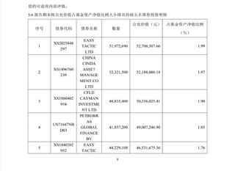

**免责声明**：本周报任何观点，皆为二师父个人投资心得及投资者交流记录，不构成投资建议。读者根据本周报及星球其他观点进行投资，须自行承担风险。